**«Акварельная живопись для дошкольников»**

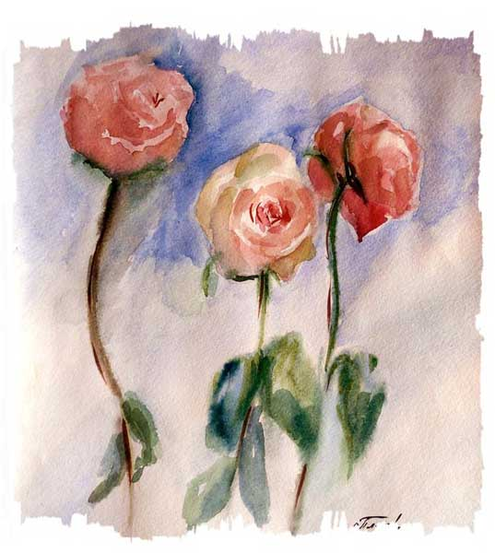 **Удивительная штука акварель! Психологи и психотерапевты разных школ и научных направлений единодушны в оценке терапевтического эффекта, которым обладает как процесс занятия акварельной живописью, так и процесс созерцания произведений акварельной живописи.**

**Как будто ничего особенного на занятии не происходит: неторопливые движения рук, лист бумаги, беличья кисть, прозрачные краски… Но вот краски начинают растекаться по мокрому листу большими пушистыми кляксами, сливаясь между собой и рождая новые формы и образы. А у ребёнка в это время перехватывает дыханье от такого волшебства… и через несколько занятий он начинает избавляться от множества серьёзных недугов: крепнет психика, уходит нервозность, страхи, агрессия. Развивается образное мышление и потребность в творчестве. Сейчас педагоги вместе с психологами говорят о необходимости таких занятий для современных детей, взрослеющих в жёстких условиях цивилизации, когда всякое индивидуальное творческое начало легко подавляется простым нажатием клавиши электронного воспроизводителя.**

**Есть мнение, что для детей дошкольного возраста техника акварели слишком сложна. Это не совсем так. Современные методики обучения позволяют освоить акварель даже дошкольникам. Ведь – не ученики, а художники. Они ярко и уверенно выплескивают на лист бумаги неповторимость своего внутреннего мира. А педагог старается сохранить в детях детство, помогает им полюбить цвет, почувствовать красоту линии, стремится развить образное мышление ребёнка, научить его общаться с миром посредством искусства.**

**Акварель воспитывает в детях тонкий вкус, глубокое восприятие, тягу ко всему прекрасному, а значит, она даёт шанс стать душевнее, чище, добрее и терпимее…**

**Не спешите дарить ребёнку компьютер или планшет, лучше подарите ему акварельные краски, дайте кисточку и большой лист бумаги!**